Hamburger met cheddar en ananas
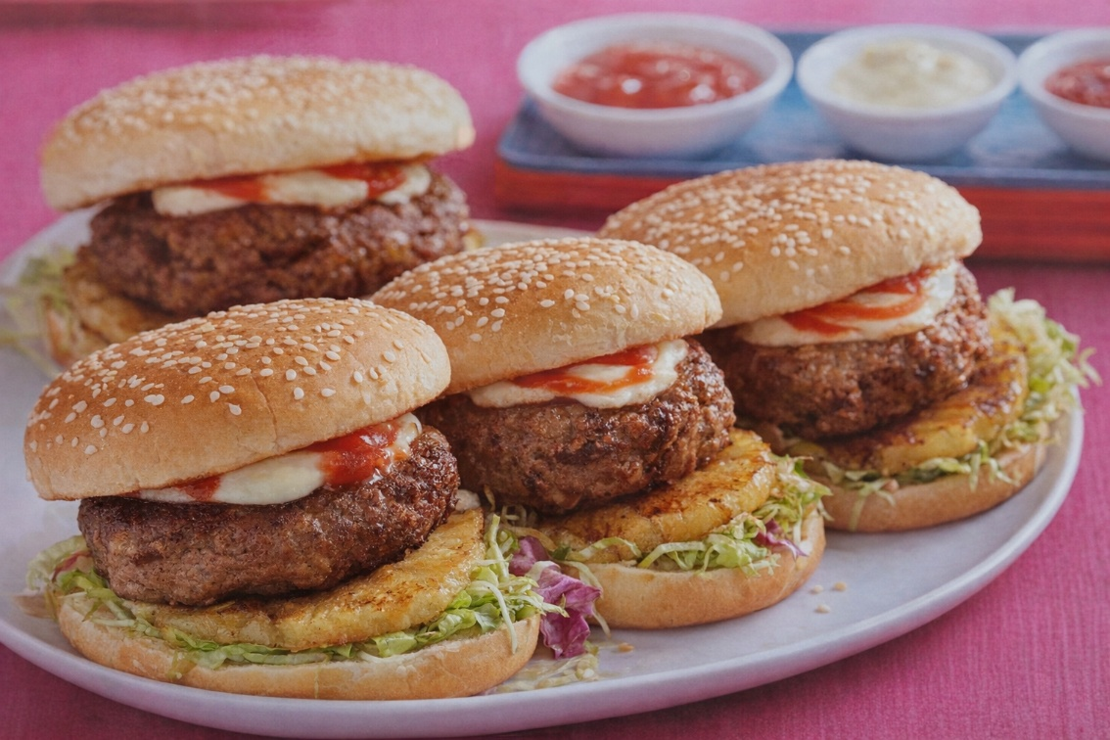
Ingrediënten: 4 personen
1 kleine ui 50 g cheddar kaas 1/8 krop ijsbergsla
400 g rundergehakt 150 g tartaar 3 el hot chilisaus
4 schijven ananas 4 hamburgerbroodjes
Kruidenmayonaise Hot ketchup

Bereiding: Pel en snipper de ui. Snijd de kaas in piepkleine blokjes. Was de sla, snijd hem ragfijn en droog hem in een slacentrifuge of laat hem heel goed uitlekken. Meng het gehakt met de tartaar, ui, kaas, chilisaus en zout en peper naar smaak. Vorm er 4 hamburgers van.
Bestrijk de hamburgers met olie en rooster ze ca. 7 minuten op het rooster van de gloeiende barbecue. Keer ze en laat de hamburgers in nog ca. 7 minuten gaar worden. Leg de uitgelekte ananas en de opengesneden broodjes met de snijkant op het rooster. Laat ze lichtbruin worden.
Verdeel de sla over de onderste helften van de broodjes. Leg de hamburgers en de ananas erop en verdeel er mayonaise en ketchup naar smaak over. Dek alles af met de bovenste helften van de broodjes.

